学会の参加費支払は、下記２パターンでお願いします。

１ 郵便局で振込
ゆうちょ銀行の払込取扱票（青）をご利用の上、下記の点をご記入ください。
- 口座番号：００７５０－０－３１９７１
- 加入者名：公益社団法人富山県看護協会
- 通信欄：「学会参加費」と記入の上、所属施設名、〇名分と記入ください。
参加者がお1人の場合、所属施設名と参加者のお名前をご記入ください。
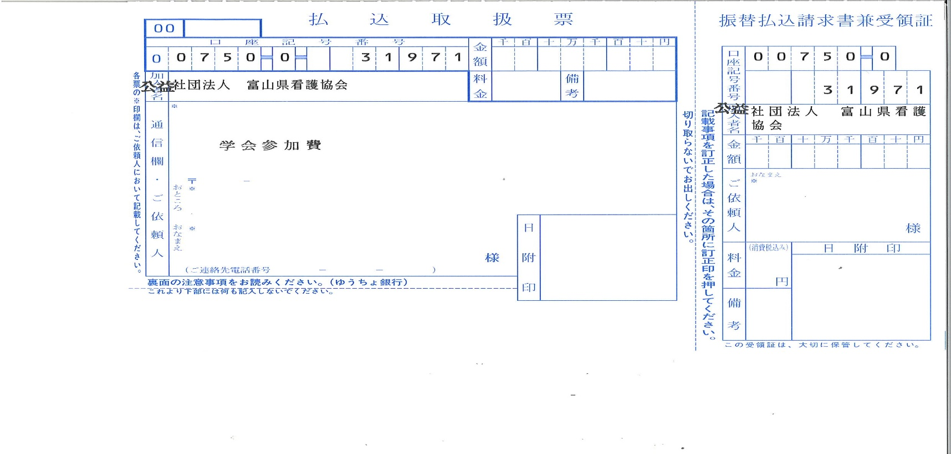
※振込手数料はお客様負担でお願いします。振込控えを領収書とさせていただきます。

２ 銀行で振込
（手数料を考慮し、なるべく郵便局をご利用ください。）
- 銀行名 ：ゆうちょ銀行
- 支店名 ：０七九店（ゼロナナキュウ店）
- 預金種目：当座預金
- 口座番号：００３１９７１
- 受取人 ：シャ）トヤマケンカンゴキョウカイ
公益社団法人富山県看護協会
- 依頼人 ：所属施設名をご記入ください。
※振込手数料はお客様負担でお願いします。振込控えを領収書とさせていただきます。

